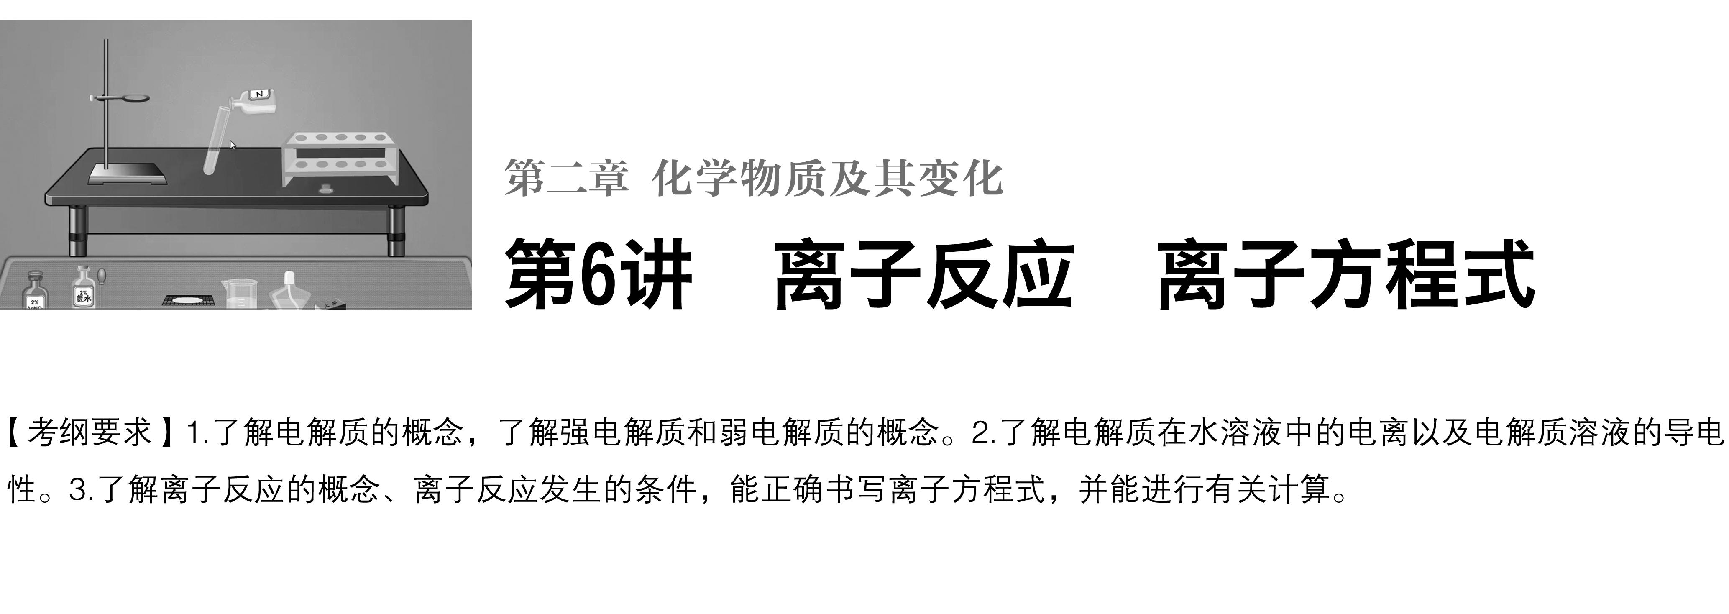

**考点一　电解质**

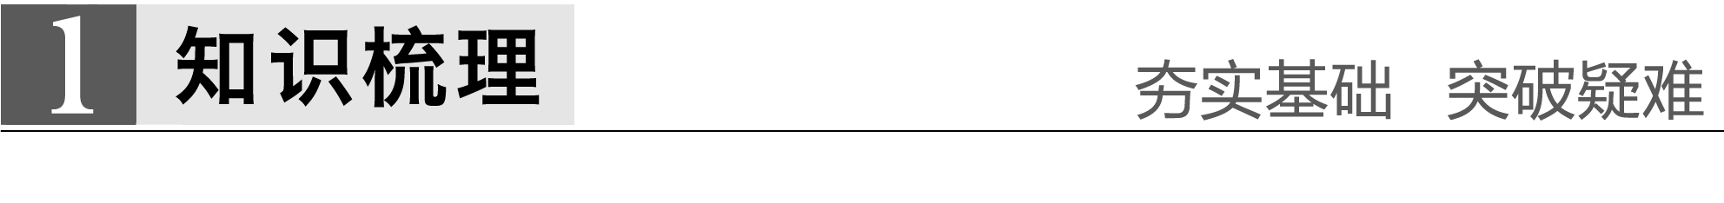

1.电离

电解质在水溶液中或熔融状态下离解成自由移动离子的过程。

2.电解质和非电解质

(1)电解质是在水溶液中或熔融状态下能够导电的化合物。

(2)非电解质是在水溶液中和熔融状态下都不能导电的化合物。

3.强电解质和弱电解质

在水溶液中完全电离的电解质叫强电解质。在水溶液中部分电离的电解质叫弱电解质。

深度思考



1.正误判断，正确的划“√”，错误的划“×”

(1)金属能导电，所以金属是电解质(×)

(2)Cl2的水溶液能导电，所以Cl2是电解质(×)

(3)硫酸在水溶液中能完全电离，所以稀硫酸是强电解质(×)

(4)SO2、NH3的水溶液能导电，所以SO2、NH3均是电解质(×)

(5)BaSO4的水溶液的导电性很弱，故它是弱电解质(×)

(6)强电解质溶液的导电性比弱电解质溶液的导电性强(×)

(7)弱电解质溶液中存在多种共价化合物分子(√)

(8)强电解质都是离子化合物，弱电解质都是共价化合物(×)

2.今有12种物质：①Al　②稀硝酸　③HNO3　④液氨　⑤CO2　⑥空气 　⑦NaCl　⑧CaCO3　⑨NaHCO3

⑩酒精　⑪Al2O3　⑫石墨

按照表中提示的信息，把符合左栏条件的物质的序号填入右栏相应的位置。

|  |  |  |
| --- | --- | --- |
| 序号 | 符合的条件 | 物质的序号 |
| (1) | 混合物 |  |
| (2) | 电解质，但熔融状态下并不导电 |  |
| (3) | 电解质，熔融状态能导电 |  |
| (4) | 电解质，但难溶于水 |  |
| (5) | 非电解质 |  |
| (6) | 既不是电解质，也不是非电解质，但本身能导电 |  |

答案　(1)②⑥　(2)③　(3)⑦⑧⑨⑪　(4)⑧⑪

(5)④⑤⑩　(6)①⑫

反思归纳



1.电解质、非电解质、强电解质、弱电解质的关系

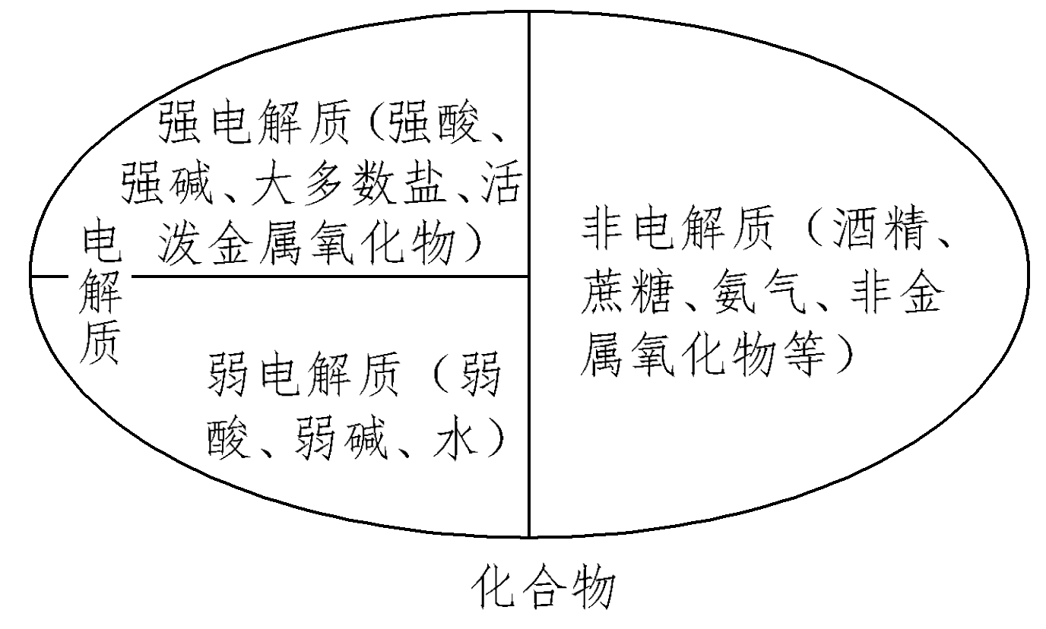

2.依据元素周期表，突破强、弱电解质的记忆

ⅠA：除LiOH外其余都是强碱。

ⅡA：除Mg(OH)2、Be(OH)2外其余都是强碱。

ⅢA：Al(OH)3是两性氢氧化物。

ⅣA：H2CO3、H2SiO3均为弱酸。

ⅤA：强酸：HNO3　中强(或弱)酸：HNO2、H3PO4。

ⅥA：强酸：H2SO4　弱酸：H2SO3、H2S。

ⅦA：强酸：HCl、HBr、HI、HClO4等

弱酸：HF、HClO等。

过渡元素中常见的弱碱：Fe(OH)3、Fe(OH)2、Cu(OH)2、Zn(OH)2等。

注意：盐不论难溶、易溶，绝大多数都是强电解质。

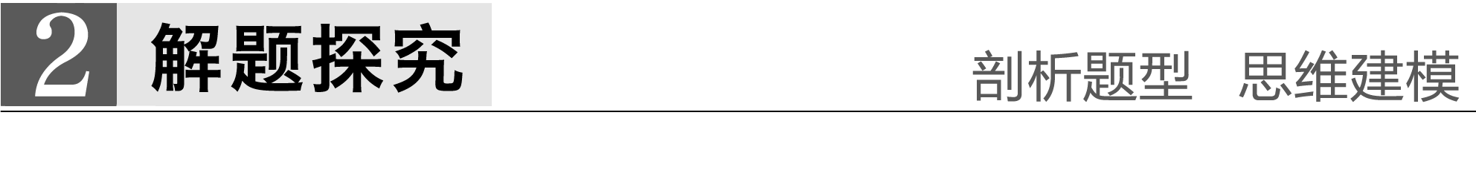

题组一　电离方程式的书写——理解离子反应的基石

1.写出下列典型物质的电离方程式(注：如无特别说明，均指在水溶液中的电离)。

(1)CH3COOH___________________________________________；

(2)H2CO3_______________________________________________；

(3)H2SO4_______________________________________________；

(4)Ca(OH)2______________________________________________；

(5)Fe(OH)3______________________________________________；

(6)NH3·H2O_____________________________________________；

(7)NaCl_________________________________________________；

(8)BaSO4________________________________________________；

(9)NaHCO3______________________________________________；

(10)NaHSO4_____________________________________________；

(11)NaHSO4(熔融)________________________________________；

(12)Al2O3(熔融)__________________________________________。

答案　(1)CH3COOHCH3COO－＋H＋

(2)H2CO3H＋＋HCO、HCOH＋＋CO

(3)H2SO4===2H＋＋SO

(4)Ca(OH)2===Ca2＋＋2OH－

(5)Fe(OH)3Fe3＋＋3OH－

(6)NH3·H2ONH＋OH－

(7)NaCl===Na＋＋Cl－

(8)BaSO4===Ba2＋＋SO

(9)NaHCO3===Na＋＋HCO、HCOH＋＋CO

(10)NaHSO4===Na＋＋H＋＋SO

(11)NaHSO4(熔融)===Na＋＋HSO

(12)Al2O3(熔融)===2Al3＋＋3O2－

题组二　溶液导电性变化分析

2.今有下列几种导电性变化图像，把符合要求的图像序号填在相应的题目后面括号中。

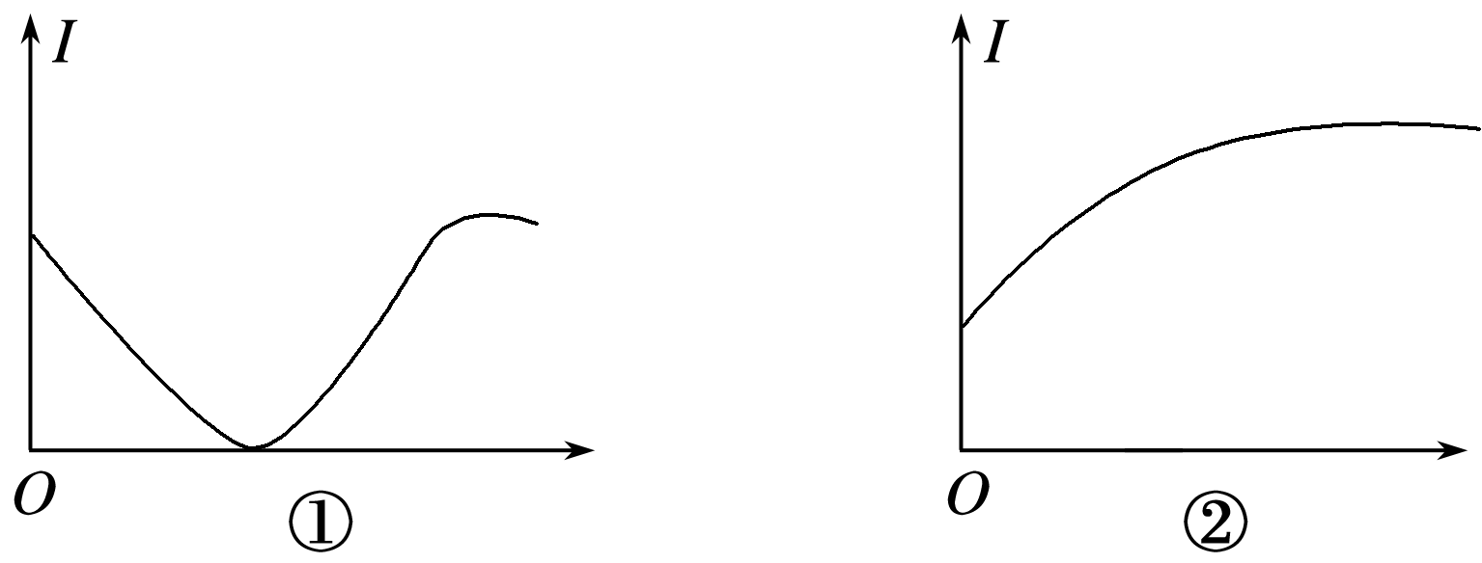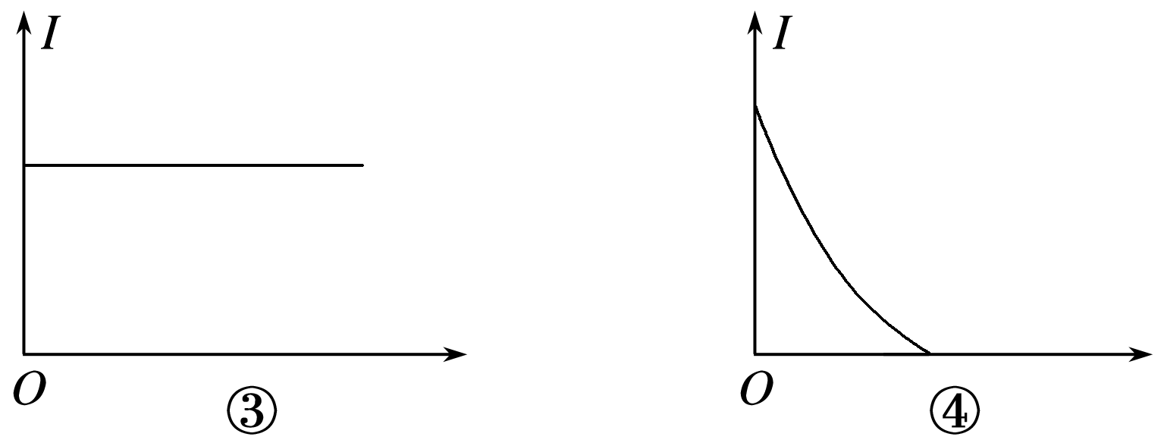

(1)向H2SO4溶液中加入等体积、等物质的量浓度的Ba(OH)2溶液(④)

(2)向H2SO4溶液中通入Cl2直至过量(②)

(3)向AgNO3溶液通入少量HCl(③)

(4)向氨水中通入HCl直至过量(②)

(5)向NaOH溶液中通入少量Cl2(③)

(6)向饱和石灰水中不断通入CO2(①)

3.同一温度下，强电解质溶液*a*、弱电解质溶液*b*、金属导体*c*三者的导电能力相同，若升高温度后，它们的导电能力强弱顺序是(　　)

A.*b*>*a*>*c* B.*a*＝*b*＝*c*

C.*c*>*a*>*b* D.*b*>*c*>*a*

答案　A

解析　金属导体随温度升高导电能力逐渐减弱；强电解质不存在电离平衡，升高温度，溶液中的离子浓度不变，但导电能力随温度的升高而增强；弱电解质存在着电离平衡，升高温度，弱电解质的电离程度增大，溶液中的离子浓度增大，随温度的升高，弱电解质的导电能力增加得最快。



1.强酸酸式盐的电离(以NaHSO4为例)

(1)在水溶液中：NaHSO4===Na＋＋H＋＋SO。

(2)在熔融状态下：NaHSO4(熔融)===Na＋＋HSO。

2.金属导电与电解质溶液导电原因对比

(1)金属导电是由于自由电子在电场作用下的定向移动，温度高、金属阳离子振动幅度大，自由电子定向移动阻力增大，金属导电性变弱。

(2)电解质溶液之所以导电，是由于溶液中有自由移动的离子存在。电解质溶液导电能力的大小，决定于溶液中自由移动离子的浓度和离子的电荷数，和电解质的强弱没有必然联系。但温度升高时，弱电解质电离程度增大、离子浓度增大、导电性会增强。

**考点二　离子反应和离子方程式**



1.离子反应

(1)概念：有离子参加或有离子生成的反应统称为离子反应。

(2)离子反应的条件

在稀H2SO4中分别加入下列物质，能发生反应的请写出有关反应的离子方程式：

A.加入BaCl2溶液：Ba2＋＋SO===BaSO4↓，

B.加入CH3COONa溶液：CH3COO－＋H＋===CH3COOH，

C.加入Na2CO3溶液：CO＋2H＋===CO2↑＋H2O，

D.加入Zn粒：Zn＋2H＋===H2↑＋Zn2＋，

E.加入NaOH溶液：H＋＋OH－===H2O。

从A～E可知离子反应发生的条件：①生成难溶的物质、②生成难电离的物质、③生成易挥发的物质、④发生氧化还原反应。

(3)离子反应的本质

A～E中，混合后溶液中SO的物质的量减少的是A(填序号，下同)；H＋的物质的量减少的是BCDE；因此离子反应的本质是溶液中某些离子的物质的量的减小。

2.离子方程式

(1)离子方程式：用实际参加反应的离子符号来表示反应的式子。

(2)离子方程式的意义

离子方程式不仅可以表示某一个具体的化学反应，还可以表示同一类型的离子反应。

(3)离子方程式的书写

离子方程式的书写要求按“写——拆——删——查”四步进行，但我们在书写离子方程式时，一般不需要用上述步骤书写，而是要抓住离子反应的实质，根据实验现象，直接书写出离子反应方程式。如：CuSO4溶液与Ba(OH)2溶液反应的离子方程式书写步骤：①首先分析溶液中的离子有Cu2＋、SO、Ba2＋、OH－；②然后分析哪些离子相互结合，Cu2＋与OH－反应生成难溶的Cu(OH)2，SO与Ba2＋反应生成难溶的BaSO4；最后根据离子的个数比配平方程式。再如Ca(HCO3)2溶液与NaOH溶液反应实质是HCO与OH－反应生成更难电离的H2O，同时生成的CO再与Ca2＋结合生成难电离的CaCO3沉淀，这样我们就可以根据三种离子的个数比写出与量有关的离子方程式。

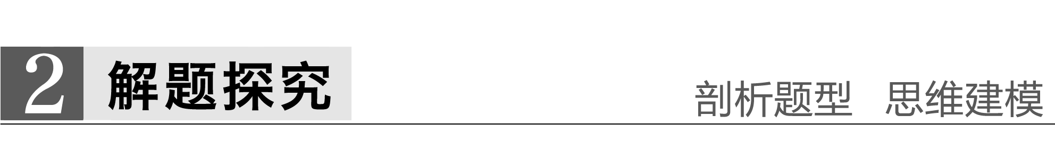

题组一　基本反应离子方程式的书写

1.完成下列反应的离子方程式

(1)AlCl3溶液中加入过量氨水

Al3＋＋3NH3·H2O===Al(OH)3↓＋3NH。

(2)向NaHSO3溶液中加入过量NaHSO4溶液

HSO＋H＋===H2O＋SO2↑。

(3)小苏打溶液与乙酸溶液混合

HCO＋CH3COOH===CH3COO－＋H2O＋CO2↑。

(4)氧化镁溶于稀硫酸

MgO＋2H＋===H2O＋Mg2＋。

(5)澄清石灰水中加入稀盐酸

OH－＋H＋===H2O。

(6)石灰乳与Na2CO3溶液反应

Ca(OH)2＋CO===CaCO3↓＋2OH－。

(7)将浓硝酸滴到CaCO3固体上

CaCO3＋2H＋===Ca2＋＋H2O＋CO2↑。

(8)Na2SO4溶液与AgNO3溶液混合

SO＋2Ag＋===Ag2SO4↓。

(9)NH4Cl与NaOH两稀溶液混合

NH＋OH－===NH3·H2O。

(10)NH4Cl溶液呈酸性，其原因是(用离子方程式表示，下同)NH＋H2ONH3·H2O＋H＋。

Na2S溶液呈碱性，其原因是S2－＋H2OHS－＋OH－，HS－＋H2OH2S＋OH－。

题组二　多重反应离子方程式的书写

2.完成下列反应的离子方程式

(1)Ba(OH)2溶液与H2SO4溶液混合

Ba2＋＋2OH－＋2H＋＋SO===BaSO4↓＋2H2O。

(2)Ba(OH)2溶液与(NH4)2SO4溶液混合

Ba2＋＋2OH－＋2NH＋SO===BaSO4↓＋2NH3·H2O。

(3)CuSO4溶液与Ba(OH)2溶液混合

Cu2＋＋SO＋Ba2＋＋2OH－===Cu(OH)2↓＋BaSO4↓。

(4)Fe2O3溶于HI溶液中

Fe2O3＋6H＋＋2I－===2Fe2＋＋3H2O＋I2。

(5)FeO溶于稀HNO3中

3FeO＋10H＋＋NO===3Fe3＋＋NO↑＋5H2O。



1.离子方程式书写注意点

(1)盐类水解的离子方程式不要忘记“”；

(2)溶液中铵盐与碱反应加热放出氨气，写作“NH3↑”，不加热写作“NH3·H2O”；

(3)浓HCl、浓HNO3在离子方程式中写离子符号，浓H2SO4不写离子符号；

(4)HCO、HS－、HSO等弱酸的酸式酸根不能拆开写，而HSO拆开写；

(5)微溶物在生成物中应写成沉淀形式。

2.强化记忆盐、碱溶解性

钾、钠、铵盐、硝酸盐都易溶；

硫酸盐不溶铅和钡；盐酸盐不溶银亚汞；

微溶物有四种；强碱都易溶，Ca(OH)2是微溶。

说明：(1)四种微溶物是指Ag2SO4、CaSO4、MgCO3、Ca(OH)2。(2)AgCl、AgBr、AgI、BaSO4及微溶的CaSO4、Ag2SO4都难溶于稀强酸。

3.多重反应离子方程式书写时的注意点

两种电解质溶液混合，至少电离出两种阴离子和两种阳离子，这四种(或更多种)之间都能两两结合成难电离(或难溶)的物质或后续离子之间的氧化还原反应，这样的离子反应称为多重反应。在写这类反应的离子方程式时易丢失其中的一组反应。

**考点三　用分类思想突破跟量有关的离子方程式的书写**

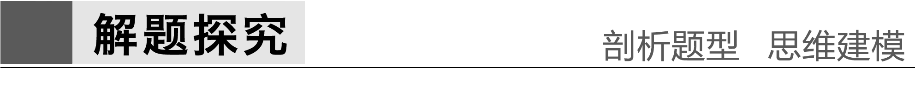

题组一　连续型

1.指反应生成的离子因又能跟剩余(过量)的反应物继续反应而跟用量有关。

(1)可溶性多元弱酸(或其酸酐)与碱溶液反应。如CO2通入NaOH溶液中：

碱过量：CO2＋2OH－===CO＋H2O；

碱不足：CO2＋OH－===HCO。

(2)多元弱酸(或其酸酐)与更弱酸的盐溶液反应。如CO2通入NaAlO2溶液中：

NaAlO2过量：2AlO＋CO2＋3H2O===2Al(OH)3↓＋CO；

NaAlO2不足：AlO＋CO2＋2H2O===Al(OH)3↓＋HCO。

(3)多元弱酸盐与强酸反应。如Na2CO3溶液与稀盐酸：

盐酸不足：CO＋H＋===HCO；

盐酸过量：CO＋2H＋===CO2↑＋H2O。

(4)铝盐溶液与强碱溶液反应

铝盐过量：Al3＋＋3OH－===Al(OH)3↓；

强碱过量：Al3＋＋4OH－===AlO＋2H2O。

(5)NaAlO2溶液与强酸溶液反应

NaAlO2过量：AlO＋H＋＋H2O===Al(OH)3↓；

强酸过量：AlO＋4H＋===Al3＋＋2H2O。

(6)Fe与稀HNO3溶液反应

Fe过量：3Fe＋2NO＋8H＋===3Fe2＋＋2NO↑＋4H2O；

稀HNO3过量：Fe＋NO＋4H＋===Fe3＋＋NO↑＋2H2O。

题组二　先后型

2.一种反应物的两种或两种以上的组成离子，都能跟另一种反应物的组成离子反应，但因反应次序不同而跟用量有关。又可称为竞争型。

(1)NH4HSO4溶液与NaOH溶液的反应

NaOH不足：H＋＋OH－===H2O；

NaOH过量：NH＋H＋＋2OH－===NH3·H2O＋H2O。

(2)将Fe(NO3)3溶液与HI混合

HI不足：8H＋＋2NO＋6I－===4H2O＋3I2＋2NO↑；

HI过量：Fe3＋＋12H＋＋3NO＋10I－===Fe2＋＋5I2＋6H2O＋3NO↑。

(3)向含有OH－、CO、AlO的溶液中，逐滴加入稀盐酸至过量，反应的离子方程式依次为

OH－＋H＋===H2O；

AlO＋H＋＋H2O===Al(OH)3↓；

CO＋2H＋===H2O＋CO2↑；

Al(OH)3＋3H＋===Al3＋＋3H2O。

(4)向含有H＋、Al3＋、NH的溶液中，逐滴加入NaOH溶液至过量，反应的离子方程式依次为

H＋＋OH－===H2O；

Al3＋＋3OH－===Al(OH)3↓；

NH＋OH－===NH3·H2O；

Al(OH)3＋OH－===AlO＋2H2O。

题组三　配比型

3.当一种反应物中有两种或两种以上组成离子参与反应时，因其组成比例不协调(一般为复盐或酸式盐)，当一种组成离子恰好完全反应时，另一种组成离子不能恰好完全反应(有剩余或不足)，因而跟用量有关。

(1)Ca(HCO3)2溶液与NaOH溶液反应

NaOH不足：Ca2＋＋HCO＋OH－===CaCO3↓＋H2O；

NaOH过量：Ca2＋＋2HCO＋2OH－===CaCO3↓＋2H2O＋CO。

(2)NaHCO3溶液与Ca(OH)2溶液反应

NaHCO3不足：HCO＋OH－＋Ca2＋===CaCO3↓＋H2O；

NaHCO3过量：Ca2＋＋2OH－＋2HCO===CaCO3↓＋CO＋2H2O。

(3)Ba(OH)2溶液与NaHSO4溶液的反应

*n*[Ba(OH)2]∶*n*(NaHSO4)＝1∶1

Ba2＋＋OH－＋H＋＋SO===BaSO4↓＋H2O，此时溶液呈碱性；

*n*[Ba(OH)2]∶*n*(NaHSO4)＝1∶2

Ba2＋＋2OH－＋2H＋＋SO===BaSO4↓＋2H2O，此时溶液呈中性，若向该溶液中再加Ba(OH)2溶液，离子方程式为SO＋Ba2＋===BaSO4↓。



“定一法”书写酸式盐与碱反应的离子方程式

1.根据相对量将少量物质定为“1 mol”，若少量物质有两种或两种以上离子参加反应，则参加反应离子的物质的量之比与物质组成之比相符。

2.依据少量物质中离子的物质的量，确定过量物质中实际参加反应的离子的物质的量。

3.依据“先中和后沉淀”的思路正确书写离子方程式。

**考点四　突破离子方程式正误判断的“四个陷阱”**



题组一　化学式或离子符号的正确使用

1.正误判断，正确的划“√”，错误的划“×”

(1)Na2O2固体与水反应：2O＋2H2O===4OH－＋O2↑(×)

(2)向NaHCO3溶液中滴加盐酸：CO＋2H＋===H2O＋CO2↑(×)

(3)醋酸溶液与水垢中的CaCO3反应：CaCO3＋2H＋===Ca2＋＋H2O＋CO2↑(×)

(4)Mg(OH)2和稀盐酸的反应：OH－＋H＋===H2O(×)



　“拆分”陷阱

离子方程式的正误判断中，常常设置“物质是否能拆分陷阱”，氧化物、弱电解质、沉淀、酸式酸根(HSO除外)在离子方程式中均不能拆分。在复习时，应熟记常见的弱电解质、溶解度表及常见多元弱酸的酸式酸根。

题组二　离子方程式中的守恒关系

2.正误判断，正确的划“√”，错误的划“×”

(1)向FeCl2溶液中通入Cl2：Fe2＋＋Cl2===Fe3＋＋2Cl－(×)

(2)向稀硝酸中加入铜片：Cu＋2H＋＋NO===Cu2＋＋NO↑＋H2O(×)

(3)向水中加入一小块钠：Na＋2H2O===Na＋＋2OH－＋H2↑(×)

(4)MnO2和浓盐酸混合加热：MnO2＋4H＋＋2Cl－Mn2＋＋2H2O＋Cl2↑(√)



　“守恒”陷阱

离子方程式除符合质量守恒外，还应符合电荷守恒，学生往往只注意质量守恒，而忽略电荷守恒，这也是命题者经常设置的“陷阱”。

题组三　有关离子反应的反应原理

3.正误判断，正确的划“√”，错误的划“×”

(1)将Na投入到CuSO4溶液中：2Na＋Cu2＋===2Na＋＋Cu(×)

(2)Fe和稀盐酸反应：2Fe＋6H＋===2Fe3＋＋3H2↑(×)

(3)Fe和稀硝酸反应：Fe＋2H＋===Fe2＋＋H2↑(×)

(4)Zn和浓硫酸反应：Zn＋2H＋===H2↑＋Zn2＋(×)

(5)CuSO4溶液和Ba(OH)2溶液反应：Ba2＋＋SO===BaSO4↓(×)

(6)Fe(OH)3和HI的反应：Fe(OH)3＋3H＋===Fe3＋＋3H2O(×)

(7)FeO和稀HNO3的反应：FeO＋2H＋===Fe2＋＋H2O(×)

(8)稀H2SO4和Ba(OH)2溶液反应：H＋＋SO＋Ba2＋＋OH－===BaSO4↓＋H2O(×)

(9)HS－的电离：HS－＋H2O===H3O＋＋S2－(×)

(10)NaHCO3的水解：HCO＋H2O===H2CO3＋OH－(×)

(11)向NH4Cl溶液中滴入烧碱溶液并加热：NH＋OH－NH3·H2O(×)

(12)向NaClO溶液中通入少量SO2：2ClO－＋SO2＋H2O===2HClO＋SO(×)



　“原理”陷阱

离子反应应符合客观事实，而命题者往往设置不符合“反应原理”的陷阱，如Fe和非氧化性酸反应应生成Fe2＋，金属和氧化性酸反应不放H2，忽略隐含反应，不符合配比关系，“===”、“”使用不正确以及忽略反应条件等。

题组四　有关反应物用量不同离子方程式的正误判断

4.正误判断，正确的划“√”，错误的划“×”

(1)向FeI2溶液中通入少量Cl2：2Fe2＋＋Cl2===2Fe3＋＋2Cl－(×)

(2)向FeBr2溶液中通入等量Cl2：2Fe2＋＋4Br－＋3Cl2===2Fe3＋＋2Br2＋6Cl－(×)

(3)向Ca(ClO)2溶液中通入少量CO2：ClO－＋H2O＋CO2===HClO＋HCO(×)

(4)向NaAlO2溶液中通入少量CO2：2AlO＋CO2＋3H2O===2Al(OH)3↓＋CO(√)

(5)少量SO2和NaOH反应：SO2＋OH－===HSO(×)

(6)向Na2CO3溶液中滴入少量盐酸：CO＋2H＋===H2O＋CO2↑(×)

(7)少量Ca(OH)2和NaHCO3反应：Ca2＋＋OH－＋HCO===CaCO3↓＋H2O(×)

(8)NH4HSO3与NaOH等物质的量反应：NH＋HSO＋2OH－===NH3·H2O＋SO(×)



　“量比”陷阱

在离子方程式正误判断中，学生往往忽略相对量的影响，命题者往往设置“离子方程式正确，但不符合相对量”的陷阱。突破“陷阱”的方法一是审准“相对量”的多少，二是看离子反应是否符合该量。

题组五　高考试题中方程式的书写规范

|  |
| --- |
| 典型答卷案例——找错纠错 |
|  |
| 规范答案 |
| 1.4H＋＋5ClO===Cl－＋4ClO2↑＋2H2O  2.(3)AgCl＋Br－===AgBr＋Cl－  (4)2MnO＋5C2O＋16H＋===2Mn2＋＋10CO2↑＋8H2O  3.(2)PbO2＋4HCl(浓)△PbCl2＋Cl2↑＋2H2O  (3)PbO＋ClO－  PbO2＋Cl－  4.Cl2＋2ClO===2ClO2＋2Cl－  5.(1)Al2O3＋6H＋===2Al3＋＋3H2O  (2)2Cl2＋2Ca(OH)2===CaCl2＋Ca(ClO)2＋2H2O  (3)SO2＋Cl2＋2H2O===4H＋＋SO＋2Cl－ |

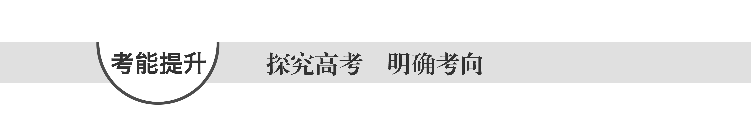

(一)概念判断

1.正误判断，正确的划“√”，错误的划“×”

(1)25 ℃时，0.1 mol·L－1的硫化氢溶液比等浓度的硫化钠溶液的导电能力弱(√)

(2015·重庆理综，3C)

(2)烧碱、冰醋酸、四氯化碳均为电解质(×)

(2013·四川理综，2C)

(3)BaSO4的水溶液不易导电，故BaSO4是弱电解质(×)

(2013·天津理综，1D)

(4)KClO3和SO3溶于水后能导电，故KClO3和SO3为电解质(×)

(2013·重庆理综，2A)

(5)HClO是弱酸，所以NaClO是弱电解质(×)

(2012·山东理综，8A)

(6)HCl溶液和NaCl溶液均通过离子导电，所以HCl和NaCl均是离子化合物(×)

(2012·山东理综，8C)

2.(2015·上海，12)与氢硫酸反应有沉淀生成的电解质是(　　)

A.硫酸铜 B.氢氧化钠

C.硫酸亚铁 D.二氧化硫

答案　A

解析　A项，CuSO4是盐，属于电解质，加入氢硫酸，会发生反应：CuSO4＋H2S===CuS↓＋H2SO4，产生黑色沉淀，正确；B项，氢氧化钠是碱，属于电解质，与氢硫酸发生反应：2NaOH＋H2S===Na2S＋2H2O，产生的Na2S是可溶性的物质，没有沉淀产生，错误；C项，硫酸亚铁是盐，属于电解质，由于酸性：硫酸>氢硫酸，属于二者不能发生反应，无沉淀产生，错误；D项，二氧化硫与硫化氢会发生反应：SO2＋2H2S===3S↓＋2H2O，产生沉淀，但是SO2是非电解质，错误。

(二)离子方程式正误判断

3.(2015·山东理综，12)下列表示对应化学反应的离子方程式正确的是(　　)

A.向稀HNO3中滴加Na2SO3溶液：SO＋2H＋===SO2↑＋H2O

B.向Na2SiO3溶液中通入过量SO2：SiO＋ SO2＋ H2O===H2SiO3↓＋SO

C.向Al2(SO4)3溶液中加入过量的NH3·H2O：Al3＋＋4NH3·H2O===[Al(OH)4]－＋4NH

D.向CuSO4溶液中加入Na2O2：2Na2O2＋2Cu2＋＋2H2O===4Na＋＋2Cu(OH)2↓＋O2↑

答案　D

解析　A项，HNO3 可将SO氧化为SO，不会生成SO2 气体，错误；B项，通入过量SO2 ，产物应为HSO，错误；C项，Al(OH)3 不溶于NH3·H2O，故Al2(SO4)3溶液中加入过量的NH3·H2O产物应为Al(OH)3，错误；D项，依次发生反应①2Na2O2 ＋2H2O===4NaOH ＋O2↑，②2NaOH ＋CuSO4===Cu(OH)2↓ ＋Na2SO4 ，①＋②×2即可得化学方程式，改写成离子方程式即可，正确。

4.(2015·上海，19改编)离子方程式2Ca2＋＋3HCO＋3OH－―→2CaCO3↓＋CO＋3H2O可以表示(　　)

A.Ca(HCO3)2与NaOH溶液反应

B.Mg(HCO3)2与澄清石灰水反应

C.Ca(HCO3)2与澄清石灰水反应

D.NH4HCO3与澄清石灰水反应

答案　A

解析　A项，Ca(HCO3)2与NaOH溶液按照2∶3混合，会发生反应，离子方程式：2Ca2＋＋3HCO＋3OH－―→2CaCO3↓＋CO＋3H2O，正确；B项，Mg(HCO3)2与澄清石灰水反应，离子方程式：Mg2＋＋2HCO＋2Ca2＋＋4OH－―→2CaCO3↓＋Mg(OH)2↓＋2H2O，错误；C项，Ca(HCO3)2与澄清石灰水反应，离子方程式：Ca2＋＋HCO＋OH－―→CaCO3↓＋H2O，错误；D项，NH4HCO3与澄清石灰水反应，离子方程式：Ca2＋＋HCO＋NH＋2OH－―→CaCO3↓＋NH3·H2O＋H2O，错误。

5.(2015·江苏，9)下列指定反应的离子方程式正确的是(　　)

A.氯气溶于水：Cl2＋H2O===2H＋＋Cl－＋ClO－

B.Na2CO3溶液中CO的水解：CO＋H2O===HCO＋OH－

C.酸性溶液中KIO3与KI反应生成I2：IO＋I－＋6H＋===I2＋3H2O

D.NaHCO3溶液中加足量Ba(OH)2溶液：HCO＋Ba2＋＋OH－===BaCO3↓＋H2O

答案　D

解析　A项，HClO是弱酸，不能拆成离子的形式，正确的离子方程式为Cl2＋H2OH＋＋Cl－＋HClO；B项，CO的水解是可逆反应，要用可逆符号，正确的离子方程式为CO＋H2OHCO＋OH－；C项，反应前后电荷不守恒、电子转移也不守恒，正确的离子方程式为IO＋5I－＋6H＋===3I2＋3H2O，错误；D项，NaHCO3少量，HCO完全参加反应，所给离子方程式正确。

(三)离子方程式的规范书写

6.(1)[2015·全国卷Ⅱ，28(3)①]在酸性条件下，ClO2与碘化钾反应的离子方程式为_____。

答案　2ClO2＋10I－＋8H＋===2Cl－＋5I2＋4H2O

(2)[2015·江苏，19(1)节选]KMnO4与盐酸反应生成MnCl2和Cl2，其离子方程式为______。

答案　2MnO＋16H＋＋10Cl－===2Mn2＋＋5Cl2↑＋8H2O

(3)[2015·福建理综，23(3)③]H2SO3溶液和NaHCO3溶液反应的主要离子方程式为_______。

答案　H2SO3＋HCO===HSO＋CO2↑＋H2O

(4)[2015·北京理综，27(2)①]在海洋碳循环中，通过下图所示的途径固碳。

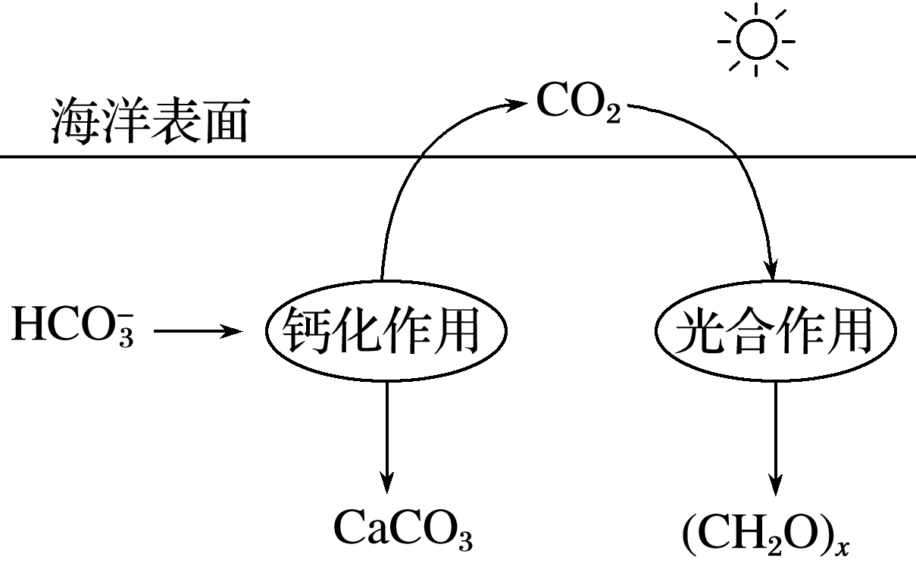

写出钙化作用的离子方程式：____________________。

答案　Ca2＋＋2HCO===CaCO3↓＋CO2↑＋H2O

**练出高分**

1.下列说法不正确的是(　　)

①将BaSO4放入水中不能导电，所以BaSO4是非电解质

②氨溶于水得到的氨水能导电，所以氨水是电解质　③固态共价化合物不导电，熔融态的共价化合物可以导电　④固态的离子化合物不导电，熔融态的离子化合物也不导电　⑤强电解质溶液的导电能力一定比弱电解质溶液的导电能力强

A.①④ .①④⑤

C.①②③④ .①②③④⑤

答案　D

解析　BaSO4属于难溶物质，但溶解的部分是完全电离的；NH3是非电解质，氨水是混合物，既不是电解质也不是非电解质；熔融态的共价化合物分子中没有离子，不可以导电；熔融态的离子化合物存在自由移动的离子，能导电；强电解质溶液的导电能力不一定比弱电解质溶液的导电能力强。

2.下列有关电解质的说法中正确的是(　　)

A.强电解质一定是离子化合物

B.强电解质、弱电解质的电离一般都是吸热过程

C.强电解质的饱和溶液一定是浓溶液

D.强电解质在水中一定能全部溶解

答案　B

解析　强电解质不一定是离子化合物，如HCl是强电解质但却是共价化合物，A错；BaSO4难溶于水，BaSO4水溶液虽然是饱和溶液，但却是稀溶液，故C、D错。

3.下列各组关于强电解质、弱电解质、非电解质的归类，完全正确的是(　　)

|  |  |  |  |  |
| --- | --- | --- | --- | --- |
|  | A | B | C | D |
| 强电解质 | Fe | NaCl | CaCO3 | HNO3 |
| 弱电解质 | CH3COOH | NH3 | H3PO4 | Ba(OH)2 |
| 非电解质 | C12H22O11(蔗糖) | BaSO4 | C2H5OH | H2O |

答案　C

解析　铁既不是电解质，也不是非电解质，A项错误；NH3是非电解质，BaSO4是强电解质，B项错误；碳酸钙是盐，为强电解质，磷酸是中强酸，是弱电解质，乙醇是非电解质，C项正确；Ba(OH)2是强电解质，H2O是弱电解质，D项错误。

4.下列物质在水溶液中的电离方程式书写错误的是(　　)

A.NaHCO3===Na＋＋H＋＋CO

B.NaHSO4===Na＋＋H＋＋SO

C.MgCl2===Mg2＋＋2Cl－

D.Ba(OH)2===Ba2＋＋2OH－

答案　A

解析　HCO是弱酸的酸式酸根离子，不能拆分，A项书写错误；而HSO为强酸的酸式酸根离子，应拆分，B项书写正确；MgCl2、Ba(OH)2分别为可溶性盐和强碱，都属于强电解质，C、D项书写正确。

5.下列反应的离子方程式书写正确的是(　　)

A.含等物质的量的MgCl2、Ba(OH)2、HNO3三种溶液混合：Mg2＋＋2OH－===Mg(OH)2↓

B.CaCO3溶于CH3COOH：CaCO3＋2CH3COOH===Ca2＋＋2CH3COO－＋CO2↑＋H2O

C.过量HI溶液加入到Fe(NO3)3溶液中：2Fe3＋＋2I－===2Fe2＋＋I2

D.SO2通入到溴水中：SO2＋H2O＋Br2===2H＋＋SO＋2Br－

答案　B

解析　A项，应生成H2O和Mg(OH)2；C项，应先发生8H＋＋6I－＋2NO===2NO↑＋4H2O＋3I2，再发生2Fe3＋＋2I－===2Fe2＋＋I2；D项，应改为SO2＋2H2O＋Br2===4H＋＋SO＋2Br－。

6.下列相关反应的离子方程式书写正确的是(　　)

A.将少量醋酸加入NaAlO2溶液中：CH3COOH＋AlO＋H2O===CH3COO－＋Al(OH)3↓

B.将钠粒投入CuSO4溶液中：2Na＋Cu2＋===Cu＋2Na＋

C.将NaHSO4溶液滴加到含有酚酞的Ba(OH)2溶液中，溶液由红色变成无色：Ba2＋＋OH－＋H＋＋SO===BaSO4↓＋H2O

D.硫化钠溶液中加入少量的氯化铁溶液：S2－＋Fe3＋===Fe2＋＋S↓

答案　A

解析　B项，Na不能置换出盐溶液中的金属；C项，应改为2H＋＋SO＋Ba2＋＋2OH－===BaSO4↓＋2H2O；D项，应改为3S2－＋2Fe3＋===2FeS↓＋S↓。

7.下列表示对应化学反应的离子方程式正确的是(　　)

A.向NaHCO3溶液中加入过量的澄清石灰水，出现白色沉淀：2HCO＋Ca2＋＋2OH－===CaCO3↓＋CO＋2H2O

B.向NH4HCO3溶液中加过量NaOH溶液并加热：NH＋OH－NH3↑＋H2O

C.将过量二氧化硫气体通入氨水中：SO2＋NH3·H2O===HSO＋NH

D.用稀硝酸洗涤试管内壁的银镜：Ag＋2H＋＋3NO===Ag＋＋NO↑＋H2O

答案　C

解析　A项，应改为HCO＋Ca2＋＋OH－===CaCO3↓＋H2O；B项，应改为NH＋HCO＋2OH－CO＋2H2O＋NH3↑；D项，电荷不守恒、原子不守恒。

8.下列解释事实的离子方程式正确的是(　　)

A.铁和稀硝酸反应制得浅绿色溶液：Fe＋4H＋＋NO===Fe3＋＋NO↑＋2H2O

B.实验室盛碱液的瓶子不用玻璃塞：SiO2＋2OH－===SiO＋H2O

C.碳酸氢镁和足量的氢氧化钙溶液反应：Ca2＋＋OH－＋HCO===CaCO3↓＋H2O

D.向Ca(ClO)2溶液中通入过量CO2：2ClO－＋H2O＋CO2===2HClO＋CO

答案　B

解析　A项，应生成Fe2＋；C项，应改为Mg2＋＋2HCO＋2Ca2＋＋4OH－===Mg(OH)2↓＋2CaCO3↓＋2H2O；D项，应生成HCO。

9.下列各选项中的两个反应，可用同一个离子方程式表示的是(　　)

|  |  |  |
| --- | --- | --- |
| 选项 | Ⅰ | Ⅱ |
| A | Ba(OH)2溶液与过量NaHCO3溶液混合 | NaOH溶液与过量NaHCO3溶液混合 |
| B | 少量SO2通入Ba(OH)2溶液中 | 过量SO2通入Ba(OH)2溶液中 |
| C | 等物质的量浓度的BaCl2溶液与Na2SO3溶液等体积混合 | 等物质的量浓度的Ba(OH)2溶液与H2SO3溶液等体积混合 |
| D | 少量氨水滴入AlCl3溶液中 | 少量AlCl3溶液滴入氨水中 |

答案　D

解析　A项，Ⅰ：Ba2＋＋2OH－＋2HCO===BaCO3↓＋2H2O＋CO，Ⅱ：OH－＋HCO===H2O＋CO；B项，Ⅰ：SO2＋Ba2＋＋2OH－===BaSO3↓＋H2O，Ⅱ：SO2＋OH－===HSO；C项，Ⅰ：Ba2＋＋SO===BaSO3↓，Ⅱ：Ba2＋＋2OH－＋H2SO3===BaSO3↓＋2H2O。

10.下列离子方程式正确的是(　　)

A.用CH3COOH溶解CaCO3：CaCO3＋2H＋===Ca2＋＋H2O＋CO2↑

B.Fe2(SO4)3和Ba(OH)2溶液混合：Fe3＋＋SO＋Ba2＋＋3OH－===Fe(OH)3↓＋BaSO4↓

C.硫酸工业尾气中的SO2用过量的氨水吸收：2NH3·H2O＋SO2===2NH＋SO＋H2O

D.Cu溶于浓HNO3：Cu＋4H＋＋2NO===Cu2＋＋2NO↑＋4H2O

答案　C

解析　A项，CH3COOH是弱电解质，在离子方程式中应书写化学式，故A错误；B项，离子的数量关系错误，应该是2Fe3＋＋3SO＋3Ba2＋＋6OH－===2Fe(OH)3↓＋3BaSO4↓，故B错误；C项，SO2用过量的氨水吸收的产物是亚硫酸铵和水，故C正确；D项，浓HNO3的还原产物是二氧化氮，故D错误。

11.向等物质的量浓度的NaOH和Na2CO3的混合溶液中加入稀盐酸。下列离子方程式与事实不相符的是(　　)

A.OH－＋CO＋2H＋===HCO＋H2O

B.2OH－＋CO＋3H＋===HCO＋2H2O

C.2OH－＋CO＋4H＋===CO2↑＋3H2O

D.OH－＋CO＋3H＋===CO2↑＋2H2O

答案　C

解析　根据题意可知，等物质的量浓度的NaOH和Na2CO3的混合溶液中，含有的氢氧化钠与碳酸钠的物质的量相等，稀盐酸加入到NaOH和Na2CO3的混合溶液中，盐酸先与氢氧化钠发生酸碱中和，剩余的盐酸再与碳酸钠发生反应。A项，设NaOH和Na2CO3的物质的量都为1 mol，则加入盐酸少量，先发生反应：OH－＋H＋===H2O,1 mol氢氧化钠消耗1 mol盐酸，再发生反应：CO＋H＋===HCO，将两个方程式相加得：OH－＋CO＋2H＋===HCO＋H2O，故A正确；B项，设NaOH和Na2CO3的物质的量都为2 mol，则加入盐酸少量，先发生反应：2OH－＋2H＋===2H2O,2 mol氢氧化钠消耗2 mol盐酸，再发生反应：CO＋H＋===HCO，盐酸不足，只消耗1 mol碳酸钠，将两个方程式相加得：2OH－＋CO＋3H＋===HCO＋2H2O，故B正确；C项，设NaOH和Na2CO3的物质的量都为2 mol，2 mol氢氧化钠消耗2 mol氢离子，剩余2 mol氢离子与2 mol碳酸钠反应生成2 mol碳酸氢根离子，离子方程式应为2OH－＋2CO＋4H＋===2HCO＋2H2O，即OH－＋CO＋2H＋===HCO＋H2O，故C错误；D项，设NaOH和Na2CO3的物质的量都为1 mol，则加入盐酸过量，先发生反应：OH－＋H＋===H2O,1 mol氢氧化钠消耗1 mol盐酸，再发生反应CO＋2H＋===CO2↑＋H2O，将两个方程式相加得：OH－＋CO＋3H＋===CO2↑＋2H2O，故D正确。

12.已知硫酸铅难溶于水，也难溶于硝酸，却可溶于醋酸铵中，形成无色的溶液，其化学方程式是PbSO4＋2CH3COONH4===(NH4)2SO4＋(CH3COO)2Pb。当在醋酸铅溶液中通入硫化氢时，有黑色沉淀硫化铅生成。表示这个反应的离子方程式正确的是(　　)

A.(CH3COO)2Pb＋H2S===PbS↓＋2CH3COOH

B.Pb2＋＋2CH3COO－＋H2S===PbS↓＋2CH3COOH

C.Pb2＋＋H2S===PbS↓＋2H＋

D.Pb2＋＋2CH3COO－＋2H＋＋S2－===PbS↓＋2CH3COOH

答案　A

解析　(CH3COO)2Pb不能拆开。

13.下列指定反应的离子方程式书写正确的是(　　)

A.用白醋除铁锈：Fe2O3·*x*H2O＋6H＋===(3＋*x*)H2O＋2Fe3＋

B.向Ba(OH)2溶液中加入少量的NH4HSO4溶液：

Ba2＋＋2OH－＋NH＋H＋＋SO===BaSO4↓＋NH3·H2O＋H2O

C.(NH4)2Fe(SO4)2溶液中加入过量NaOH溶液：

NH＋Fe2＋＋3OH－===Fe(OH)2↓＋NH3·H2O

D.用过氧化氢从酸化的海带灰浸出液中提取碘：2I－＋H2O2===I2＋2OH－

答案　B

解析　A项，白醋的主要成分是CH3COOH，CH3COOH是弱酸，不能拆，错误；C项，NaOH过量，(NH4)2Fe(SO4)2按化学式组成反应，正确的离子方程式为2NH＋Fe2＋＋4OH－===Fe(OH)2↓＋2NH3·H2O；D项，溶液呈酸性，不能生成OH－，错误。

14.下列离子方程式中正确的是(　　)

A.向硫酸铜溶液中加入过量的NaHS溶液：Cu2＋＋2HS－===CuS↓＋H2S↑

B.Fe3O4溶解在过量的稀硝酸中：Fe3O4＋8H＋===Fe2＋＋2Fe3＋＋4H2O

C.碳酸氢铵溶液与过量的苛性钾溶液混和共热：NH＋OH－NH3↑＋H2O

D.将少量SO2气体通入NaClO溶液中：SO2＋2ClO－＋H2O===SO＋2HClO

答案　A

解析　硝酸将Fe2＋氧化成Fe3＋，B不正确；C项，漏掉HCO和OH－的离子反应，C不正确；HClO将SO氧化成SO，D不正确。

15.向Ba(OH)2溶液中逐滴加入稀硫酸，请完成下列问题：

(1)写出反应的离子方程式：_______________________________________________。

(2)下列三种情况下，离子方程式与(1)相同的是______(填字母)。

A.向NaHSO4溶液中，逐滴加入Ba(OH)2溶液至溶液显中性

B.向NaHSO4溶液中，逐滴加入Ba(OH)2溶液至SO恰好完全沉淀

C.向NaHSO4溶液中，逐滴加入Ba(OH)2溶液至过量

(3)若缓缓加入稀硫酸直至过量，整个过程中混合溶液的导电能力(用电流强度*I*表示)可近似地用下图中的________曲线表示(填字母)。

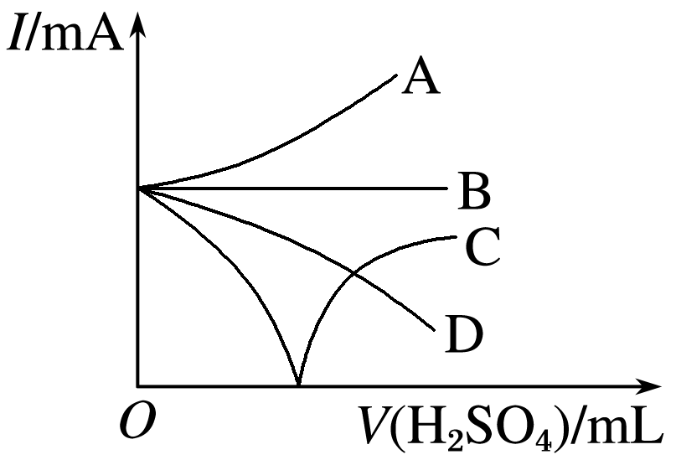

(4)若向装有Ba(OH)2溶液的烧杯里缓缓滴入KAl(SO4)2溶液至Ba2＋恰好完全反应。则反应的离子方程式是______________________。

答案　(1)Ba2＋＋2OH－＋SO＋2H＋===BaSO4↓＋2H2O　(2)A　(3)C

(4)2Ba2＋＋4OH－＋Al3＋＋2SO===2BaSO4↓＋AlO＋2H2O

解析　(1)Ba(OH)2溶液中逐滴加入稀硫酸生成水和硫酸钡沉淀，离子反应为Ba2＋＋2OH－＋2H＋＋SO===BaSO4↓＋2H2O。

(2)A的离子反应是Ba2＋＋2OH－＋2H＋＋SO===BaSO4↓＋2H2O，B、C的离子反应是Ba2＋＋OH－＋H＋＋SO===BaSO4↓＋H2O，选A。

(3)随着H2SO4的加入至二者刚好反应时，溶液的导电能力逐渐减弱至不导电，随后硫酸过量，溶液的导电能力逐渐增强，选C。

(4)若向装有Ba(OH)2溶液的烧杯里缓缓滴入KAl(SO4)2溶液至Ba2＋恰好完全反应，此时二者物质的量比为2∶1，则OH－与Al3＋的物质的量比为4∶1，Al3＋全部变为AlO，即：2Ba2＋＋4OH－＋Al3＋＋2SO===2BaSO4↓＋AlO＋2H2O。

16.利用硫酸渣(主要含Fe2O3、FeO，杂质为Al2O3和SiO2等)生产铁基颜料铁黄(FeOOH)的制备流程如下：

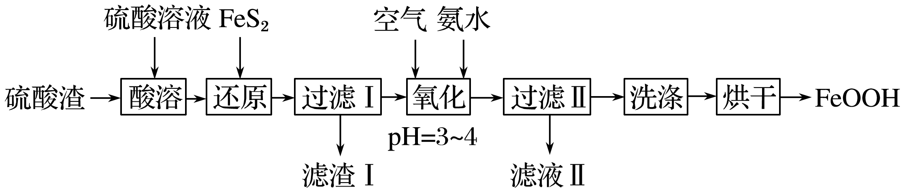

(1)“酸溶”时，Fe2O3与硫酸反应的化学方程式为______________________________。

(2)滤渣Ⅰ的主要成分是FeS2、S和________(填化学式)；Fe3＋被FeS2还原的离子方程式为________________________________________________________________________。

(3)“氧化”中，生成FeOOH的离子方程式为_________________________________。

(4)滤液Ⅱ中溶质是Al2(SO4)3和________(填化学式)：“洗涤”时，检验铁黄表面已洗涤干净的操作是__________________。

答案　(1)Fe2O3＋3H2SO4===Fe2(SO4)3＋3H2O

(2)SiO2　2Fe3＋＋FeS2===3Fe2＋＋2S

(3)4Fe2＋＋8NH3·H2O＋O2===4FeOOH↓＋8NH＋2H2O

(4)(NH4)2SO4　取最后一次洗涤液，滴加盐酸酸化的BaCl2溶液，若无白色沉淀，说明已洗干净

解析　(2)硫酸渣加硫酸酸溶，得Fe3＋、Fe2＋、Al3＋的溶液，加FeS2还原Fe3＋，SiO2不溶于酸，滤渣Ⅰ中还有SiO2。反应物为Fe3＋、FeS2(硫显－1价，铁显＋2价)，生成物有Fe2＋(Fe3＋被还原为Fe2＋)、S(滤渣Ⅰ成分之一)，根据得失电子守恒配平。(3)滤液Ⅰ中主要含Fe2＋、Al3＋，加空气氧化Fe2＋为Fe3＋，加氨水调节pH 3～4，沉淀Fe3＋。反应物为Fe2＋、O2、NH3·H2O，生成物有FeOOH、NH，根据电子守恒有：4Fe2＋＋NH3·H2O＋O2―→4FeOOH↓＋NH，根据电荷守恒配NH：4Fe2＋＋8NH3·H2O＋O2―→4FeOOH↓＋8NH，根据原子守恒补水。(4)由(3)中反应可判断滤液Ⅱ中溶质为Al2(SO4)3、(NH4)2SO4。由滤液Ⅱ成分可知铁黄表面可溶性杂质是Al2(SO4)3、(NH4)2SO4，若洗涤干净，则洗涤液中无SO。